**Sumário**

**Introdução** 4

**1.** **Planos da Unimed Bebedouro** 5

1.1 Plano Individual ou Familiar 5

1.2 Plano Empresarial 5

1.3 Plano Coletivo por Adesão 6

**2.** **Segmentação:** 6

2.1 Ambulatorial 6

2.2 Hospitalar 6

2.3 Ambulatorial + Hospitalar 6

2.4 Plano Referência 6

**3.** **Acomodação:** 6

**4.** **Área de abrangência do plano:** 7

4.1 Abrangência local 7

4.2 Abrangência Estadual 7

4.3 Abrangência Nacional 7

**5.** **Fator moderador** 7

5.1 Coparticipação 7

**6.** **Como utilizar meu plano Unimed Bebedouro?** 7

6.1 Cartão Unimed Bebedouro 7

6.2 Conhecendo seu cartão: 8

**7.** **Biometria ou identificação pelas digitais** 9

7.1 O que é Biometria Digital? 9

7.2 Como funciona? 9

**8.** **Utilizando meu plano Unimed Bebedouro** 9

8.1 Como fazer uma consulta? 9

8.2 Quais são os principais prazos máximos para marcar consultas? 9

**9.** **O que é Carência?** 10

9.1 Carências: 10

**10.** **O que é CPT?** 12

**11.** **Existe algum limite para o número de consultas ou exames que podem ser feitos nos planos?** 12

**12.** **Contratei um plano de saúde, mas quando preciso, não há vaga nos médicos que eu quero. Isso é permitido?** 13

**13.** **Meu plano de saúde é obrigado a cobrir todos os atendimentos de que eu precisar?** 13

13.1 Rol de Procedimentos da ANS 13

**14.** **Reajuste Anual** 13

14.1 Planos individuais ou familiares 13

14.2 Planos coletivos – empresarial ou por adesão 14

14.3 Reajuste por mudança de faixa etária 14

**15.** **Tenho direito a Reembolso?** 14

**16.** **Quem pode ser meu dependente?** 15

16.1 E se eu tiver um filho recém-nascido e ele precisar de atendimento antes de recebermos o cartão de identificação? 16

**17.** **Usando o Plano com Consciência** 16

**18.** **Serviços Online:** 17

18.1 2º Via do boleto 17

18.2 Solicitação para alteração de endereço 17

18.3 Solicitação para alteração da data de vencimento 17

18.4 Solicitação para alteração cadastral 17

18.5 Solicitação de 2ª via do cartão 17

18.6 Informação para declaração de imposto de renda 17

18.7 Guia médico 17

**19.** **Conhecendo os Departamentos da Unimed Bebedouro** 18

**20.** **Hospital Unimed – Samaritano** 18

20.1 Pronto Atendimento Pediátrico - 24horas 19

**21.** **Cafeteria** 20

**22.**  **Hospital Unimed – Santa Casa** 21

**23.** **Unimagem - Centro de Diagnóstico por Imagem** 23

**24.** **Medicina Preventiva – Viver Bem** 24

**25.** **Departamento de saúde ocupacional (DSO)** 25

**26.** **Serviço de desospitalização** 26

**27.**  **Óptica Unimed Bebedouro** 27

**28.** **Farmácia Unimed Bebedouro** 28

**29.** **Departamento de Vendas - Unimed Bebedouro** 29

**30.** **Relacionamento com o Beneficiário** 30

**31. Ouvidoria.....**..................................................................................................................31 31.1 Quando recorrer a Ouvidoria.................................................................................31  
 31.2 Meios de Acesso a Ouvidoria.................................................................................31

**Definições que irão facilitar a leitura deste manual** 32

# **Introdução**

Agora, como beneficiário da Unimed Bebedouro, você integra o time de clientes desta cooperativa e é com grande satisfação que o recebemos.

Preparamos este Manual do Beneficiário para que você o tenha sempre em mãos, ou mantenha em local de fácil acesso, pois o conteúdo o ajudará com dicas e informações sobre como usar o seu plano de saúde da melhor forma, garantindo a sua saúde, segurança e satisfação.

Além deste manual, estamos sempre à sua disposição, por meio da nossa Central de Relacionamento com o Beneficiário, e pelo nosso site, onde de forma prática, segura e fácil você consegue resolver assuntos como 2ª via de boleto, consultar o Guia Médico, entre outros.

**SEJA MUITO BEM-VINDO À UNIMED BEBEDOURO E CONTE SEMPRE CONOSCO.**

# **Planos da Unimed Bebedouro**

Unimed Bebedouro oferece uma variedade de planos de saúde, que agregam benefícios exclusivos para atender as necessidades de nossos clientes.

### Plano Individual ou Familiar

Tranquilidade e segurança para sua família;

|  |  |
| --- | --- |
| **Nome Comercial Plano** | **Abrangência Geográfica** |
| UNIMED PLUS A | Estadual |
| UNIMED PLUS B | Estadual |
| VIDA B COM FATOR MODERADOR | Grupo de municípios |
| VIDA A SEM FATOR MODERADOR | Grupo de municípios |
| VIDA B SEM FATOR MODERADOR | Grupo de municípios |
| VIDA A COM FATOR MODERADOR | Grupo de municípios |
| VIDA A REFERÊNCIA | Grupo de municípios |

### Plano Empresarial

Específico à necessidade de seus colaboradores e diretores;

|  |  |
| --- | --- |
| **Nome Comercial Plano** | **Abrangência Geográfica** |
| PLUS COM CO B | Estadual |
| PLUS A | Estadual |
| PLUS B | Estadual |
| PLUS COM CO A | Estadual |
| EMPRESARIAL CUSTO OPERACIONAL B | Grupo de municípios |
| EMPRESARIAL A MODERADO ENFERMARIA | Grupo de municípios |
| COLETIVO EMPRESARIAL A SEM CO | Grupo de municípios |
| UNIMED EMPRESARIAL A COM FATOR MODERADOR | Grupo de municípios |
| UNIMED EMPRESARIAL PLANO B SEM FATOR MODERADOR | Grupo de municípios |
| UNIMED EMPRESARIAL B COM FATOR MODERADOR | Grupo de municípios |
| COLETIVO EMPRESARIAL A | Grupo de municípios |
| COLETIVO EMPRESARIAL B SEM CO | Grupo de municípios |
| COLETIVO EMPRESARIAL A COM CO | Grupo de municípios |
| EMPRESARIAL CUSTO OPERACIONAL | Grupo de municípios |
| COLETIVO EMPRESARIAL NACIONAL A | Nacional |
| COLETIVO EMPRESARIAL NACIONAL B | Nacional |
| REFERÊNCIA COLETIVO EMPRESARIAL | Grupo de municípios |
| UNIMED EMPRESARIAL PLANO A SEM FATOR MODERADOR | Grupo de municípios |

### Plano Coletivo por Adesão

Para Pessoa Jurídica, como Associações e Sindicatos.

|  |  |
| --- | --- |
| **Nome Comercial Plano** | **Abrangência Geográfica** |
| ADESÃO ESTADUAL B | Estadual |
| ADESÃO ESTADUAL A | Estadual |
| ADESÃO A | Grupo de municípios |
| ADESÃO B | Grupo de municípios |
| ADESÃO A MODERADO | Grupo de municípios |
| COLETIVO POR ADESÃO B COM CO | Grupo de municípios |
| PLUS ADESÃO B | Nacional |
| PLUS ADESÃO A | Nacional |
| ADESÃO REF | Grupo de municípios |

# **Segmentação:**

O plano de saúde pode ser:

### Ambulatorial

Para consultas, inclusive pré-natal, exames e cirurgias sem internação;

### Hospitalar

Somente para internação

### Ambulatorial + Hospitalar

Para consultas com ou sem serviços de obstetrícia (pré-natal, parto e pós-parto)

### Plano Referência

Não há qualquer restrição de cobertura em caso de urgência ou emergência, após o cumprimento de 24 horas de carência estabelecida.

# **Acomodação:**

Se tiver optado por um plano hospitalar*,*você pode ainda optar pela acomodação **individual** (quarto, pagando um pouco mais e tendo mais privacidade e um horário para visitas mais flexível) ou **coletiva** (enfermaria, economizando um pouco e ficando no mesmo ambiente que outros pacientes).

# **Área de Abrangência do Plano:**

Se você e seus familiares se deslocam com frequência e onde você quer ser atendido: apenas na sua cidade, no seu estado, em grupos de cidades ou estados, em todo o país ou até fora dele, optando por um dos tipos de contrato com:

### Abrangência local

Grupo de Municípios – Seu atendimento acontecerá em Bebedouro, Monte Azul Paulista, Viradouro, Terra Roxa, Monte Verde, Cajobi, Taquaral, Taiuva, Marcondésia.

### Abrangência Estadual

Estado de São Paulo – o atendimento se dará nas cidades do Estado de São Paulo, na rede credenciada Unimed.

### Abrangência Nacional

Todos os estados da Federação, na rede credenciada Unimed.

# **Fator Moderador**

### Coparticipação

Há planos de saúde que cobram um valor fixo por mês: usando ou não os serviços do plano, a mensalidade será a mesma. Outros planos de saúde cobram uma mensalidade menor, porém acrescentam à mensalidade um valor adicional a ser pago por cada atendimento, consulta ou exame realizado naquele período.

# **Como utilizar meu Plano Unimed Bebedouro?**

### Cartão Unimed Bebedouro

A Unimed fornecera ao beneficiário/usuário o Cartão de Identificação da Unimed Bebedouro, desenvolvido especialmente para você, personalizado e indispensável, com prazo de validade, e informações do plano contratado, cuja apresentação deverá ser acompanhada de documento de identidade, com ele você pode ser atendido pelos médicos cooperados e rede credenciada, assegurando dessa forma os direitos e vantagens do seu plano. O seu cartão Unimed Bebedouro é uma garantia de que você está sempre bem protegido. Proteja-o também: evite sujar, riscar a tarja magnética, expor ao sol, molhar ou colocar o cartão com contato com aparelhos elétricos. Se caso você perder o cartão ou ele for roubado, entre em contato imediatamente Unimed Bebedouro ou com o Rh de sua empresa, para que seja tomada as devidas providencias. Mantenha seus dados de cadastro sempre atualizados.  
É proibido o uso indevido do cartão, e de acordo com a gravidade, estará sujeito às consequências prevista em leis.

Assim ele vai estar sempre funcionando, para você se sentir cuidado.

Conhecendo seu cartão:

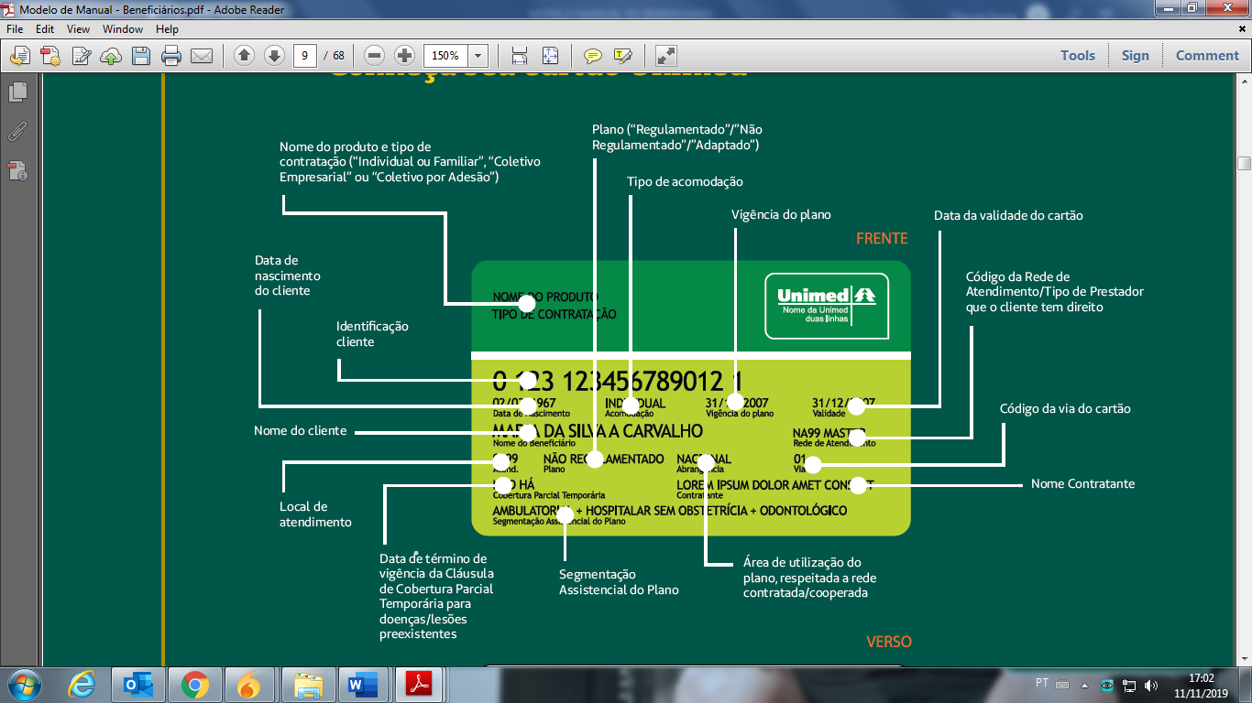



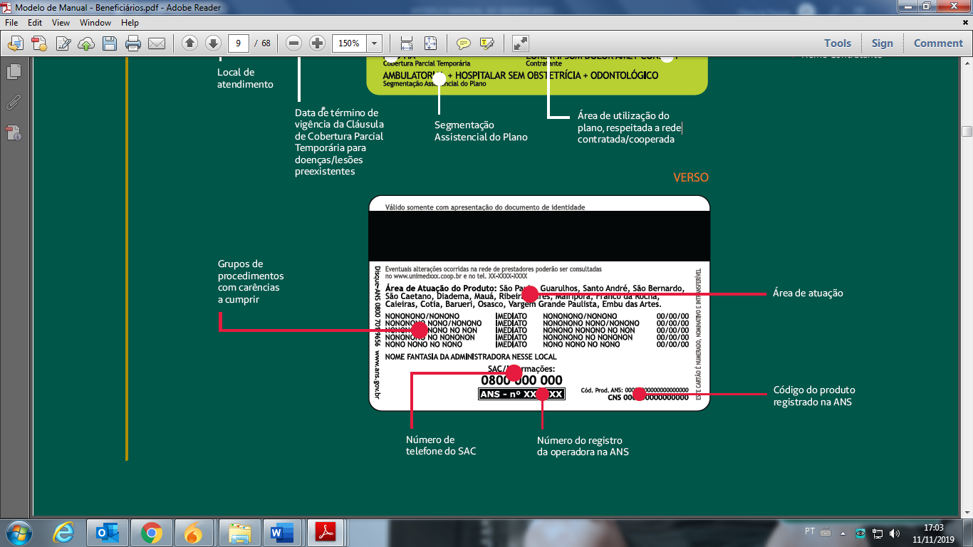

# **Biometria ou Identificação Pelas Digitais**

### O que é Biometria Digital?

É a tecnologia que utiliza um scaner (equipamento de leitura) para colher a impressão digital de uma pessoa. A biometria digital proporciona uma forma eficiente de identificar pessoas em âmbito individual e preciso, ela sempre será solicitada de forma que apenas “VOCÊ” utilize seu plano de saúde

### Como funciona?

Em seu primeiro contato com a biometria, será solicitado a realização de um cadastro, informe 4 vezes um dedo (de sua escolha) de cada mão e pronto!  
Caso ocorra alguma dificuldade na leitura da digital, procure pelo atendimento da Unimed Bebedouro.  
Após o cadastramento, a digital deverá ser informada apenas uma vez de forma a validar sua presença.

**Lembrando que conforme previsto em contrato, a apresentação do cartão Unimed Bebedouro é indispensável.**

# **Utilizando meu Plano Unimed Bebedouro**

Ao adquirir um Plano de Saúde Unimed é comum surgirem dúvidas quanto a sua utilização, no entanto, a Unimed Bebedouro tem a maior satisfação em orientar e esclarecer suas dúvidas.

### Como fazer uma consulta?

Para agendar uma consulta eletiva, procure no Guia Médico o profissional que você deseja e marque um horário. No atendimento será necessário apresentar seu cartão de identificação Unimed Bebedouro e o documento de identidade.

**ATENÇÃO:** quando você não puder comparecer à consulta, cancela-a antecipadamente, outra pessoa pode estar precisando desse horário e pode ocorrer de o médico cobrar a consulta que estava reservada.

### Quais são os principais prazos máximos para marcar consultas?

Tendo em vista as novas determinações da Agência Nacional de Saúde - ANS, para garantia de atendimento dos beneficiários de plano privado de assistência à saúde informamos abaixo os prazos estabelecidos para realização dos procedimentos médicos:

|  |  |
| --- | --- |
| **Procedimento** | **Prazo Para Realização** |
| Consulta básica - *pediatria, clínica médica, cirurgia geral, ginecologia e obstetrícia* | Em até 7 (sete) dias úteis |
| Consulta nas demais especialidades médicas | Em até 14 (quatorze) dias úteis |
| Consulta/sessão com fonoaudiólogo | Em até 10 (dez) dias úteis |
| Consulta/sessão com nutricionista | Em até 10 (dez) dias úteis |
| Consulta/sessão com psicólogo | Em até 10 (dez) dias úteis |
| Consulta/sessão com terapeuta ocupacional | Em até 10 (dez) dias úteis |
| Consulta/sessão com fisioterapeuta | Em até 10 (dez) dias úteis |
| Consulta e procedimentos realizados em consultório/clínica com cirurgião-dentista | Em até 7 (sete) dias úteis |
| Serviços de diagnóstico por laboratório de análises clínicas em regime ambulatorial | Em até 3 (três) dias úteis |
| Demais serviços de diagnóstico e terapia em regime ambulatorial | Em até 10 (dez) dias úteis |
| Procedimentos de alta complexidade – PAC elencados no Rol de Procedimentos da ANS (www.ans.gov.br) | Em até 21 (vinte e um) dias úteis |
| Atendimento em regime de hospital-dia | Em até 10 (dez) dias úteis |
| Atendimento em regime de internação eletiva | Em até 21 (vinte e um) dias úteis |
| Urgência e emergência | Imediato |

Cumpre-nos esclarecer que os prazos definidos valem para acesso a qualquer prestador da rede assistencial da Unimed de Bebedouro, habilitado para o atendimento e, não necessariamente, a um prestador específico escolhido pelo beneficiário.

Visando melhor atendê-los, em caso de dificuldade para agendamento de consultas, solicitamos entrar em contato com a Central de Agendamentos da Unimed, através do telefone: (17) 3344-0026 ou pelo “Fale Conosco”, para que possamos providenciar o atendimento médico.

Para ser atendido dentro dos prazos, você deverá ter cumprido os períodos de carências previstos em seu contrato

# **O que é Carência?**

O período de carência é o prazo contado a partir da inscrição do usuário no plano. Durante esse período, o usuário e seus dependentes não terão direito às coberturas contratadas.

### Carências:

#### 24 (vinte e quatro) horas para urgência e emergência;

#### 30 (trinta) dias para Consultas e Exames de rotina abaixo elencados:

› Patologia Clínica;

› Citopatologia;

› Eletrocardiograma;

› Eletroencefalograma

› Exames radiológicos simples e contrastados (exceto neuro-radiologia, angiografias, mamografia, densitometria óssea e radiologia intervencionista); consultas e exames básicos;

#### 60 (sessenta) dias para:

› Colposcopia;

› Endoscopia digestiva peroral; Endoscopia digestiva (via alta ou baixa), (exceto colangiopancreatografia retrograda e colonoscopia).

#### 90 (noventa) dias para pequenos procedimentos ambulatoriais e exames abaixo relacionados:

› Procedimentos ambulatoriais;

› Anatomia Patológica, hibridização molecular e imunopiroxidase (exceto necropsias);

› Colangioáncreatografia retrograda e colonoscopia;

› Exames e testes alergológicos;

› Exames e testes oftalmológicos;

› Exames e testes otorrinolaringológicos;

›. Holter;

› Teste ergométrico;

› Exames ultra-sonográficos;

› Ecocardiogramas;

› Mamografia;

› Fisioterapias;

› Tisiopneumologia (exceto Polissonografia c/ determinação de variáveis ventilatórias, oximetria e ECG).

#### 180 (cento e oitenta) dias para Internações clínicas ou cirúrgicas, cobertas por este contrato, e demais Exames e Procedimentos abaixo elencados:

› As internações clínicas e cirúrgicas em geral, inclusive oncológicas, cardiológicas, acidente vasculo-cerebral, psiquiátricas e transplantes;

› Angiografias;

› Neuro-radiologia;13

› Radiologia Intervencionista;

› Arteriografia;

› Densitometria óssea;

› Ressonância magnética;

› Tomografia computadorizada;

› Tococardiografia anteparto;

› Monitoragem fetal;

› Diálise peritonial e hemodiálise;

› Embolizações;

› Hemodinâmica;

› Hemoterapia;

› Laparoscopia diagnóstica;

›. Litotripsia;

› Medicina nuclear;

› Nutrição parenteral ou enteral;

› Quimioterapia;

› Radiologia (incluindo megavoltagem, cobaltoterapia, cesioterapia, eletroterapia, radiomoldagem, radioimplante e braquiterapia);

› Videolaparoscopia diagnóstica e cirúrgica;

›. Neurofisiologia clínica (Potencial evocado (todos), Mapeamento Cerebral, Polissonografias, Eletrococleografias, Etc.);

› Genética;

› Necrópsias;

› Laserterapias.

#### › 300 (trezentos) dias para parto a termo.

# **O que é CPT?**

CTP – Cobertura Parcial Temporária, conforme legislação da Saúde Suplementar, a Unimed aplica um formulário denominado “Declaração de Saúde” e, sendo identificada ou constatada alguma doença/lesão preexistente, o beneficiário fica com a cobertura suspensa para procedimentos de alta complexidade, cirúrgicos e internação em UTI diretamente relacionado com tal doença ou lesão, por um período máximo de 2 anos contados de sai adesão ao contrato.

# **Existe algum limite para o número de consultas ou exames que podem ser feitos nos planos?**

Não pode haver limitação de cobertura para consultas médicas e fisioterápicas, exames e número de dias em internações. As exceções são somente para sessões de psicoterapia, terapia ocupacional, consultas com nutricionistas e fonoaudiólogos, que podem ser limitadas ao mínimo estabelecido pela ANS.

# **Contratei um plano de saúde, mas quando preciso, não há vaga nos médicos que eu quero. Isso é permitido?**

O plano de saúde deve garantir atendimento na rede credenciada, na especialidade pretendida. A Unimed não pode intervir na agenda do médico, mas caso haja indício de discriminação, o beneficiário poderá registrar sua manifestação pelo **“Fale Conosco”.**

# **Meu plano de saúde é obrigado a cobrir todos os atendimentos de que eu precisar?**

Não. O plano só é obrigado a oferecer o que estiver no contrato, de acordo com a segmentação (plano referência, ambulatorial, hospitalar, obstetrícia, odontológica e suas combinações) e a cobertura para os procedimentos previstos na lista da cobertura mínima obrigatória pelos planos de saúde estipulada pela ANS. Se o seu contrato tiver cláusula de cobertura para algum procedimento que não esteja nessa lista, o plano é obrigado a cobri-lo também.

### Rol de Procedimentos da ANS

A Agência Nacional de Saúde Suplementar – ANS define uma lista de consultas, exames e tratamentos, denominada Rol de Procedimentos e Eventos em Saúde, e pode ser acessada em www.ans.gov.br.

# **Reajuste Anual**

Seu plano de saúde pode aumentar de preço em dois momentos:

Quando você completar uma idade que ultrapasse o limite da faixa etária na qual se encontrava antes, conhecido como “reajuste por mudança de faixa etária”; e anualmente, na data de aniversário do contrato, conhecido como “reajuste” anual de “variação de custos”.

### Planos Individuais ou Familiares

Ocorre no mês de aniversário do contrato mediante aplicação do percentual autorizado pela ANS sobre o valor da mensalidade de todos os beneficiários inscritos nos contratos individuais ou familiares

### Planos Coletivos – Empresarial ou por Adesão

Ocorre no mês de aniversário do contrato, porém, não dependente da previa autorização da ANS. conforme as normas contratuais livremente combinadas entre a operadora de planos de saúde e a pessoa jurídica contratante (empresa, sindicato ou associação), baseando-se nos índices de utilização dos serviços disponibilizados entre outros fatores de analise contratualmente previstos.

### Reajuste por mudança de faixa etária

Com a alteração da idade do beneficiário os custos decorrentes da utilização do plano de saúde se elevam, sendo necessária a realização de ajustes no valor de sua mensalidade. A isso se denomina reajuste por mudança de faixa etária, estando previsto na Lei dos Planos de Saúde e nos contratos firmados pela Unimed Bebedouro.

Se seu plano foi contratado a partir de 01/01/2004, são 10 faixas:

0 a 18 anos;

19 a 23 anos;

24 a 28 anos;

29 a 33 anos;

34 a 38 anos;

39 a 43 anos;

44 a 48 anos;

49 a 53 anos;

54 a 58 anos; e

59 anos ou mais.

Obs.: Num mesmo ano contratual poderá haver aplicação do reajuste anual e do reajuste por mudança de faixa etária.

# **Tenho direito a reembolso?**

Têm direito a reembolso atendimentos de urgência e/ou emergência, quando não for comprovadamente possível a utilização de serviços próprios, contratados ou credenciados pelo Sistema Nacional Unimed.

Segundo a Agência Nacional de Saúde as definições são:

**Urgência:** necessidade de atendimento resultante de acidente pessoal ou complicações do processo gestacional;

**Emergência:** necessidade de atendimento a situações que implicarem em risco imediato de vida ou lesões irreparáveis para o paciente, caracterizada em declaração do médico assistente.

Ratificamos que a indisponibilidade de atendimento, ou dificuldades em localizar prestador de serviço para atendimento dentro dos prazos definidos pela Agência (ANS – Resolução Normativa Nº395), devem ser solicitados à nossa Central de Agendamentos através do telefone (17) 3344 0022.

Serão reembolsáveis apenas as despesas vinculadas diretamente ao evento que originou o atendimento ao beneficiário, realizado enquanto perdurar o estado de urgência ou emergência, ou de acordo com a tratativa dentro da RN259.

O prazo máximo para solicitação do reembolso é de 12 meses da data do evento ou no término do contrato se ocorrer antes.

Os valores do reembolso serão de acordo com as tabelas de referência praticadas pela Unimed (contratada), para honorários médicos, diárias, e taxas hospitalares e os preços médios de mercado para materiais e medicamentos, ou em seu valor integral quando acordado antecipadamente mediante tratativa de RN259. Valores serão pagos dentro do prazo máximo de 30 dias após a apresentação da documentação exigida.

Documentação:

Solicitação de reembolso através de preenchimento de formulário próprio;

› Relatório do médico assistente, declarando o nome do paciente, descrição do tratamento e respectiva justificação dos procedimentos realizados, data do atendimento e, quando for o caso, período de permanência no hospital e data da alta hospitalar;

› Conta hospitalar discriminando materiais e medicamentos consumidos, com preço por unidade, juntamente com Notas Fiscais, faturas ou recibos do hospital;

› Recibos individualizados de honorários dos médicos assistentes, auxiliares e outros, discriminando funções e o evento a que se referem;

› Comprovantes relativos aos serviços de exames complementares de diagnóstico e terapia, e serviços auxiliares, acompanhados do pedido do médico assistente.

# **Quem pode ser meu dependente?**

Você pode incluir os seguintes dependentes:

› Cônjuge

› Cônjuge, a companheira ou companheiro que comprove união estável como entidade familiar, conforme Lei Civil

› Filhos (as) solteiros (as) até 18 anos

› Filhos (as) solteiros (as) até 24 anos, quando comprovadamente cursando faculdade

› Filhos (as) solteiros (as) / cônjuges inválidos comprovadamente inválidos

› Filho adotivo e/ou recém-nascido:

É assegurada a inclusão do recém-nascido, filho natural ou adotivo do beneficiário titular, como dependente, isento do cumprimento dos períodos de carência já cumpridos pelo titular, desde que, a inscrição ocorra no prazo máximo de 30 (trinta) dias do nascimento, ou da adoção, não cabendo qualquer alegação de doença ou lesão preexistente - DLP, ou aplicação de cobertura parcial temporária - CPT ou agravo.

Ultrapassado o prazo previsto no item anterior, será obrigatório o cumprimento integral dos respectivos prazos de carência.

### E se eu tiver um filho recém-nascido e ele precisar de atendimento antes de recebermos o cartão de identificação?

O recém-nascido que ainda não possui o cartão de identificação será atendido desde que esteja acompanhado por um dos responsáveis legais inscritos no plano, que deverá apresentar o seu cartão de identificação, seu documento de identidade e a certidão de nascimento do bebê. O recém-nascido só receberá atendimento sem o cartão durante os primeiros 30 (trinta) dias a contar de seu nascimento.

A partir desse prazo, já deverá estar inscrito na assistência médica e só será atendido com o cartão de identificação pessoal.

# **Uso Consciente do Plano de Saúde**

Siga as dicas de utilização e desfrute da melhor maneira os benefícios do seu plano de saúde:

* Recorra ao Pronto Atendimento apenas em caso de urgência e emergência.
* As consultas com especialistas que você precisa para prevenção ou acompanhamento de doenças crônicas devem ser planejadas anualmente e agendadas com antecedência.
* Exames não previnem todas as doenças, mas o diagnóstico precoce pode curar, por isso mantenha seus exames organizados e guardados para oferecer ao médico a possibilidade de acompanhamento ou para reapresentá-los a outro médico se for necessário buscar uma segunda opinião.
* Siga exatamente as orientações de seu médico, não se automedique. Ingerir medicamentos sem prescrição pode expor sua saúde a graves riscos.
* Caso encontre dificuldades de agendamento em alguma especialidade, entre em contato com nossa Central de Agendamentos pelos telefones (17) 3344 0026 e (17) 3345 9406.
* Se não puder comparecer, desmarque a consulta agendada com no mínimo 24 horas de antecedência.
* A apresentação do cartão Unimed é indispensável para realização de consultas, exames, procedimentos e internações e, seu é uso pessoal e intrasferível. Lembre-se: o empréstimo do cartão caracteriza fraude. No caso de perda do cartão, informe imediatamente a Unimed Bebedouro para que se possa tomar as providências necessárias, evitando o uso do seu cartão por outras pessoas.
* Mantenha seus dados cadastrais atualizados.
* Utilize os recursos on-line, no o site Unimed Bebedouro ([www.unimedbebedouro.coop.br](http://www.unimedbebedouro.coop.br)), nele você encontra todas as informações sobre seu plano de saúde, economiza tempo e agiliza seu atendimento.

# **Serviços Online:**

### 2º Via do boleto

A Unimed Bebedouro disponibiliza para seus clientes o serviço de emissão de 2ª via de boleto através do site [**www.unimedbebedouro.coop.br**](http://www.unimedbebedouro.coop.br). O serviço deve ser utilizado, principalmente, em caso do não recebimento do boleto em até 5 dias antes do vencimento.

**O não recebimento do boleto não desobriga o beneficiário de efetuar o seu pagamento no prazo de vencimento mensal e não isenta o cliente da obrigatoriedade do pagamento de juros e multa por atraso.**

### Solicitação para alteração de endereço

A alteração de endereço poderá ser solicitada através do site da Unimed Bebedouro (www.unimedbebebdouro.coop.br), via e-mail: [cadastro@unimedbebedouro.coop.br](mailto:cadastro@unimedbebedouro.coop.br), também por meio do departamento relacionamento com o beneficiário.

### Solicitação para alteração da data de vencimento

Para solicitar alteração da data do vencimento do boleto, o beneficiário deverá entrar em contato através do telefone (17) 3344.0022, setor do atendimento, também pode ser solicitado no departamento relacionamento com o beneficiário.

### Solicitação para alteração cadastral

Para solicitar alteração cadastral, o beneficiário deverá entrar em contato através do telefone (17) 3344.0022, setor do atendimento, também pode ser solicitado no departamento relacionamento com o beneficiário.

### Solicitação de 2ª via do cartão

Pode ser solicitada no departamento relacionamento com o beneficiário.

E para plano empresarial a solicitação deverá ser feita no Rh da empresa.

### Informação para declaração de imposto de renda

O comprovante de pagamento mensal é o boleto quitado pelo Banco ou Agente arrecadador autorizado. Mas Unimed Bebedouro fornece o demonstrativo de quitação anual de débitos, que fica disponível no site da Unimed [**www.unimedbebedouro.coop.br**](http://www.unimedbebedouro.coop.br).

### Guia Médico

Para encontrar médicos, hospitais, laboratórios, fisioterapeutas, psicólogos, nutricionistas e demais prestadores de saúde que atendem o seu plano, acesse o site da Unimed Bebedouro, [**www.unimedbebedouro.coop.br**](http://www.unimedbebedouro.coop.br)e clique sobre “GUIA MÉDICO”.

# **Conhecendo os departamentos da Unimed Bebedouro**

# **Hospital Unimed – Samaritano**

## 

Hospital geral onde são realizadas cirurgias de pequeno, médio e grande porte por meio de profissionais habilitados que utilizam equipamentos adequados, atendendo a legislação de saúde vigente. Plantão de 24horas para atendimento de urgência em obstetrícia e ginecologia.

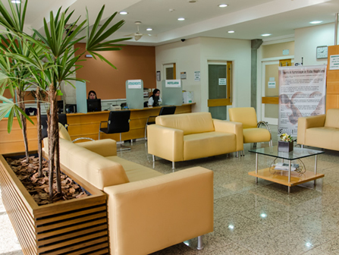

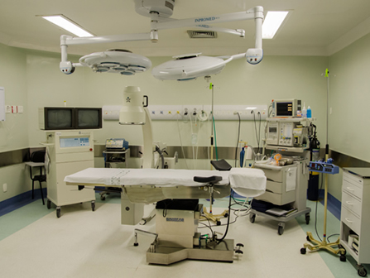

### Localização

**Hospital Unimed Samaritano Bebedouro**  
Rua Visconde do Rio Branco, 45  
Fone: (17) 3344-1500

### O Hospital Unimed Samaritano possui os seguintes serviços:

› 42 leitos de internação cirúrgica e clínica especializada;

› 04 salas cirúrgicas para procedimentos de pequeno, médio e grande portes;

› 06 leitos de UTI adulto;

› 03 leitos de cirurgia ambulatorial;

› Maternidade;

› Berçário;

› Pronto Atendimento Pediátrico;

› Pronto Atendimento em Maternidade;

› Brinquedoteca.



O hospital participa do programa Parto Adequado junto a ANS, o que incentiva um atendimento mais humanizado em obstetrícia.

### Pronto Atendimento Pediátrico - 24horas

Pronto Atendimento Infantil 24 horas, serviços de referência para nossa região, onde o paciente é atendido por médicos pediatras.

### O Pronto Atendimento conta com:

› Consultórios médicos;

› Sala de Triagem de Enfermagem;

› Sala de Medicações;

› Sala de Exames;

› Sala de pequenos procedimentos;

› Sala de Nebulização;

› Leitos de Observação

### Localização

**Hospital Unimed Samaritano Bebedouro**  
Rua Rubião Junior, 1102  
Fone: (17) 3344-1502

# 

# **Cafeteria**

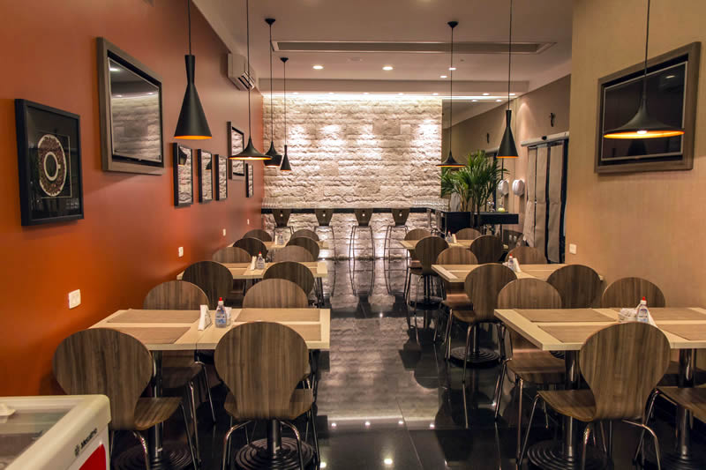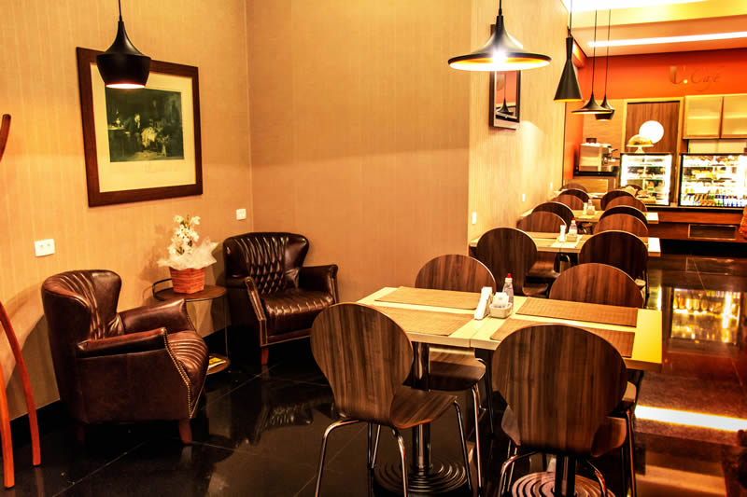

Pensando em conforto e comodidade, a Unimed Bebedouro criou o U.Café, um espaço diferenciado e acolhedor, anexo ao hospital, onde visitantes e acompanhante de pacientes podem desfrutar de saborosos cafés, lanches leves, saladas, risotos, massas e sobremesas.

### Localização

**Hospital Unimed Samaritano Bebedouro**  
**U. Café**  
Rua Visconde do Rio Branco, 59  
Telefone: 3344-1500

# **Hospital Unimed – Santa Casa**

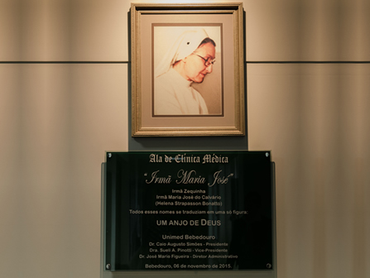

• Ala de Clínica Médica Irmã Maria José  
Dispõe de 18 leitos divididos em apartamentos individuais e coletivos com modernas instalações e conforto aos beneficiários. Leitos destinados para internações clínicas de curta e longa permanência com equipe médica e de enfermagem de alta qualidade.

**•** Pronto Atendimento Hospital Unimed Santa Casa  
O Hospital Unimed Santa Casa conta com estrutura de Pronto Atendimento 24 horas, com médico plantonista e equipe de Enfermagem. Dispõe de estrutura e equipamentos que asseguram atendimento ágil e eficiente nas Urgências e Emergências.

## 

### Nesta estrutura nossos beneficiários podem contar com:

› Consultórios médicos;

› Salas de Triagem de Enfermagem que garantem os atendimentos de forma mais eficaz, conforme a prioridade avaliada de cada beneficiário que procura este setor;

› Alas de procedimentos médicos e de enfermagem para pequenos procedimentos;

› Sala de urgência equipada garantindo uma assistência de alta qualidade e resolutividade nos casos de Emergência;

› Salas de medicações que garantem conforto aos nossos beneficiários para medicações rápidas e coleta de exames;

› Leitos de observação para garantir o conforto e a melhor assistência para os beneficiários que necessitem de um atendimento mais prolongado evitando assim uma internação hospitalar;

› UTI móvel para realização de transferências entre Hospitais e exames de maior complexidade garantindo segurança ao serviço de Urgência e Emergência.

## Localização

**Hospital Unimed Santa Casa** **Bebedouro**  
Pça. Abílio Alves Marques, 134  
Fone: (17) 3345-9400

# **Unimagem - Centro de Diagnóstico por Imagem**

Integrado ao prédio da Santa Casa, o Centro de Diagnóstico por Imagem Unimed UNIMAGEM atende aos clientes internos do Hospital e externos dos consultórios de Bebedouro e região nas áreas de Radiologia, Mamografia e Ultrassonografia.

Conta com ampla estrutura física e equipe médica altamente qualificada, garantindo conforto e segurança aos seus pacientes.

## Nossos Serviços

› Raio X geral digitalizado

› Mamografia digitalizada

› Ultrassonografia

› Tomografia Computadorizada

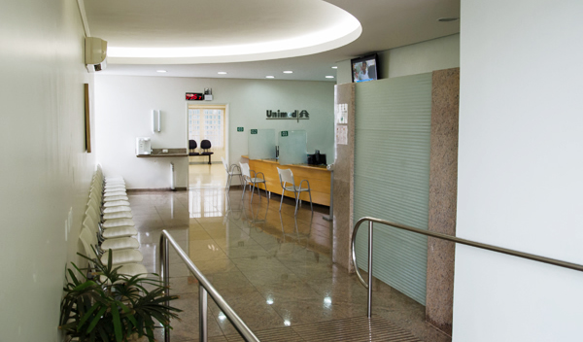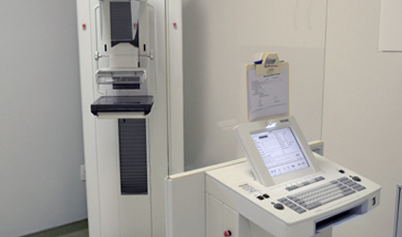

## Localização

Rua Coronel João Manoel,

1124, Centro  
Bebedouro/SP  
Tel: (17) 3344.0025

## Horário de Atendimento:

Segunda à Sexta: 07h às 19h

Sábado: 08h às 12h

# **Medicina Preventiva – Viver Bem**

## Programas:

› [Diabético +](https://unimedbebedouro.coop.br/diabetico)

› [Hipertenso +](https://unimedbebedouro.coop.br/HIPERTENSO)

› [Prevenção de quedas / 2ª fratura osteoporótica +](https://unimedbebedouro.coop.br/prevencao)

› [Monitoramento de pacientes complexos +](https://unimedbebedouro.coop.br/monitoramento)

› [Obesidade bariátrica +](https://unimedbebedouro.coop.br/obesidade)

A medicina preventiva é voltada à prevenção de doenças ou lesões por meio de ações antecipadas, ao invés de curá-las ou tratar seus sintomas. A ideia é focar na manutenção constante da saúde, não abrindo margem para que as enfermidades se instalem e provoquem consequências danosas à saúde.

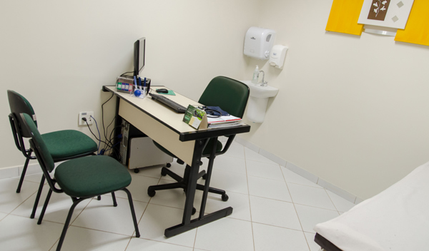

## Localização

Rua Coronel João Manoel 1.160  
Bebedouro - SP  
Tel.: (17) 3344-0024 / 3344-0029

## Horário de atendimento:

Segunda a sexta-feira das

7h30 às 17h30  
(exceto feriados).

# **Departamento de Saúde Ocupacional (DSO)**

O Departamento de Saúde Ocupacional da Unimed Bebedouro é especializado na prestação de serviços nas áreas de segurança e medicina ocupacional. Oferece suporte, orientação e atendimento por meio de uma equipe multiprofissionais as empresas urbanas e rurais, disponibilizando o Programa de Controle Médico de Saúde Ocupacional e o Programa de Prevenção de Risco Ambientais. Sua principal diretriz é oferecer um conjunto de programas legalmente obrigatórios, propondo soluções com informações totalmente integradas, que visem o cumprimento da legislação vigente.

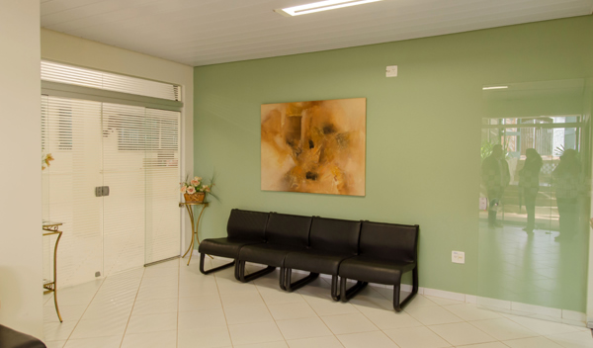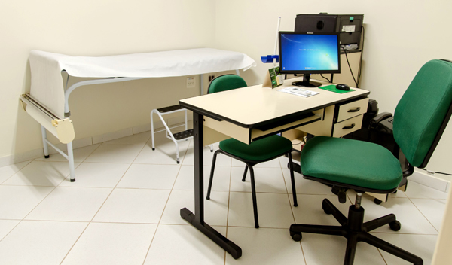

## Localização

Rua Coronel João Manoel 1.160  
Bebedouro - SP  
Tel.: (17) 3344-0024 / 3344-0029

## Horário de atendimento:

Segunda a sexta-feira das 7h30 às 18:00h (exceto feriados).

## Exames

› Exame Clínico;

› Audiometria;

› Eletrocardiograma;

› Eletroencefalograma;

› Espirometria;

› Acuidade Visual;

› Avaliação Psicossocial;

› Teste de Atenção Concentrada e Palográfico;

› Exames Laboratoriais;

› Exame Toxicológico

## Serviços oferecidos:

› Exames Complementares;

› PPRA - Programa de Prevenção dos Riscos Ambientais;

› LTCAT – Laudo Técnico das Condições Ambientais de trabalho;

› PPP - Perfil Profissiográfico Previdenciário;

› Laudos de Insalubridade;

› Laudos de Periculosidade;

› Análise Preliminar de Risco;

› Análises Ergonômicas;

› Laudo ergonômico para adequação ao Anexo I da NR-17;

› Avaliação ergonômica para diagnóstico e mapeamento das condições de trabalho;

› PPR - Programa de Proteção Respiratória;

› Elaboração de Mapas de Riscos;

› Treinamentos e palestras;

› Entre outros que atendam às legislações vigentes.

## Equipe Interna:

Contamos com uma equipe multidisciplinar, composta por profissionais de alto nível e com muita experiência na área, sendo:

› 1 Médico Coordenador do DSO;

› 6 Médicos do Trabalho;

› 1 Técnica em Enfermagem do Trabalho;

› 1 Coordenador de Apoio Assistencial;

› 1 Técnicos de Segurança do Trabalho;

› 2 Auxiliares Administrativos;

› 1 Assistente Administrativo.

# **Serviço de Desospitalização**

## Equipe:

Médicos, Enfermeiros, Técnico Enfermagem, Psicólogo, Fonoaudiólogo, Nutricionista e Assistente Social.

O Serviço de Desospitalização é um benefício (sem custo adicional) exclusivo da Unimed Bebedouro oferecido aos seus clientes residentes no município de Bebedouro/SP, que se apresentam clinicamente estáveis, mas que possuem limitações físicas com alta dependência funcional, necessitando de suporte terapêutico conforme indicação médica. Tem como foco a continuidade da assistência, através de visitas da equipe multidisciplinar que avalia o caso e elabora o plano de cuidados, colocando-o em prática através dos cuidadores adquiridos pelos familiares responsáveis, dentro das comodidades do domicílio.

## Localização

Rua Coronel João Manoel 1.160  
Bebedouro - SP  
Tel.: (17) 3344-0024 / 3344-0029

› Fornecimento oxigenioterapia com prescrição médica e cumprimento de protocolo existente.

› Curativos: a enfermagem não realiza curativos domiciliares contínuos, porém realiza visitas de avaliações das feridas e orientações aos cuidadores.

› Fisioterapia motora e respiratória: o fisioterapeuta realiza apenas visitas de orientação aos cuidadores. Em caso de sessões prolongadas, o médico assistente deverá encaminhar o beneficiário ao Serviço de Fisioterapia da Rede Credenciada Unimed Bebedouro.

* Os cuidadores e os demais medicamentos, materiais, equipamentos, produtos e móveis utilizados em domicílio não são fornecidos pela Unimed Bebedouro. Esses deverão ser adquiridos com recursos do beneficiário e/ou seus responsáveis (quando houver necessidade).

## Procedimentos realizados:

› Aplicações de medicações injetáveis por tempo determinado em domicílio (exceto penicilinas, PARECER COREN-SP 048/2013 - CT), com prescrição médica contendo todas as informações necessárias. A Unimed Bebedouro fornecerá apenas os materiais e medicamentos para antibioticoterapias por vias endovenosas que são padronizados nos Hospitais Unimed Samaritano e Santa Casa.

› Sessões previamente agendadas em domicílio de Psicologia e Fonoaudiologia, conforme definido no plano terapêutico de assistência domiciliar do beneficiário (exceto nos finais de semana).

› Visitas para acompanhamento e orientações de Enfermagem, Médica, Nutrição, conforme definido no plano terapêutico de assistência domiciliar do beneficiário (exceto nos finais de semana).

## Horário de atendimento:

Segunda a sexta-feira das 7h30 às 18:00h (exceto feriados).

# **Óptica Unimed Bebedouro**

* Óculos Solares de marcas conceituadas e armações para lentes de grau são oferecidos a preços diferenciados, com condições de pagamento especiais.

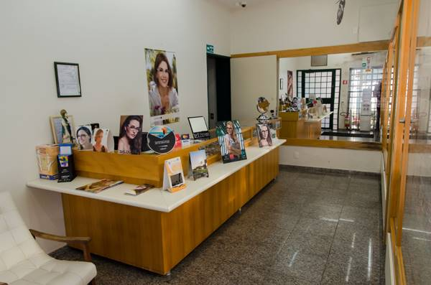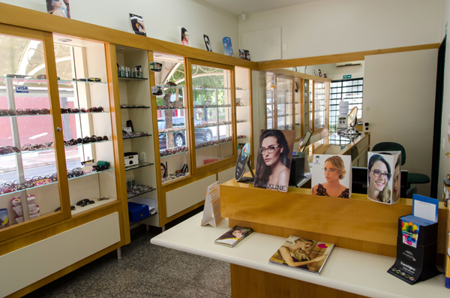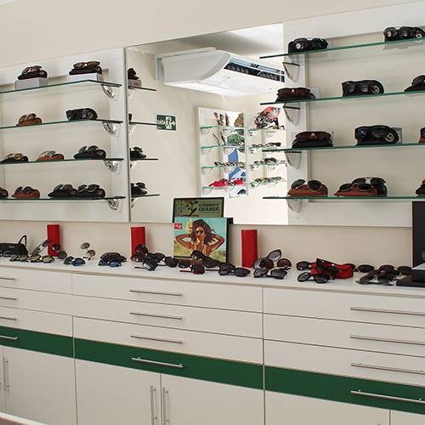

* **Loja II**
* Rua Marechal Deodoro da Fonseca, 23  
  Centro – Monte Azul Paulista - SP  
  Telefone: 17 3361.5174

## Localização

* **Loja I**
* Avenida Raul Furquim, 481ª
* Centro - Bebedouro - SP
* Telefone: 17 3344.9909
* Nossa equipe de atendimento conta com profissionais qualificados, incluindo uma técnica em ótica sempre presente, visando o comprometimento com a saúde dos seus olhos.

## Horário de Atendimento:

* Segunda à Sexta: 08h às 18h
* Sábado: 08h às 12h

# **Farmácia Unimed Bebedouro**

* Os beneficiários desfrutam de descontos e condições especiais de pagamento nas Farmácias Unimed. Instaladas em Bebedouro e Monte Azul Paulista, as farmácias são, acima de tudo, sinônimos de segurança. Há mais de 15 anos no mercado, atendendo ao cumprimento da legislação, os farmacêuticos primam pela procedência e qualidade do medicamento, orientando aos beneficiários, de acordo com o tratamento indicado pelo médico.
* Preço mais acessível e condições facilitadas de pagamento (até 3x nos cartões VISA e MASTER) diferenciam as farmácias Unimed**.**

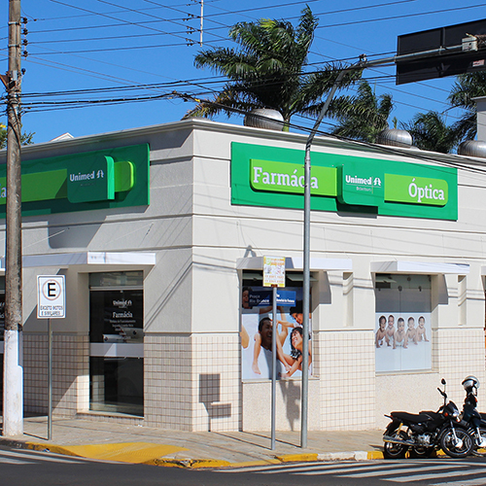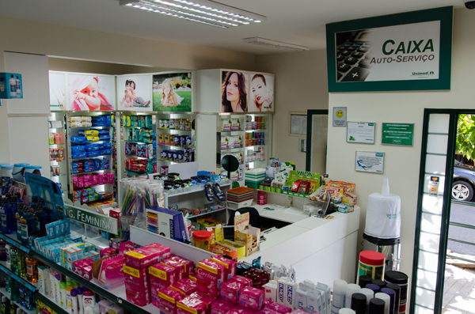

* **Loja II**
* Praça Rio Branco, 142
* Centro – Monte Azul Paulista SP
* Telefone: 17 3361-5335

## Localização

* **Loja I**
* Avenida Raul Furquim, 481
* Centro - Bebedouro SP
* Telefone: 17 3344.9900

## Horário de Atendimento:

* Segunda à Sexta: 08h às 20h
* Sábado: 08h às 14h

## Produtos Oferecidos:

* Medicamentos
* Perfumaria
* Perfumes Importados
* Vacinas

# **Departamento de Vendas - Unimed Bebedouro**

## Localização

* Avenida: Raul Furquim, 206
* Centro – Bebedouro/SP
* Telefone: (17) 3344-0500 / (17) 33440020

## Horário de atendimento:

* Segunda a sexta-feira das 7h30 às
* 18:00h  
  (exceto feriados).

* Venha conhecer nosso Departamento de Vendas, ou solicite a visita de um consultor.
* A Unimed Bebedouro oferece uma variedade de planos de saúde, que agregam benefícios exclusivos para atender as necessidades de nossos clientes.

# **Relacionamento com o Beneficiário**

* Para melhor atender a seus beneficiários, a Unimed Bebedouro, criou o setor **“Relacionamento com o Beneficiário”,** em um ambiente amplo com arquitetura moderna, na qual oferece atendimento personalizado para melhor atender.

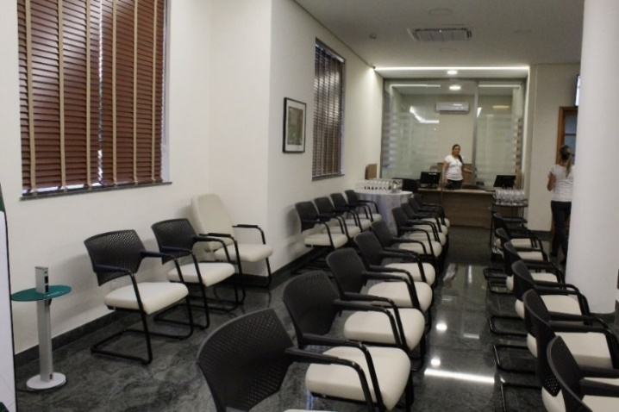

* Serviços oferecidos:

› 2º via de cartão;

› 2º via de boleto e negociação;

› Atualizações cadastrais;

› Mudança de endereço;

› Mudança de vencimento;

› Mudança de contratante;

› Liberação de guia;

› Intercambio;

› Cancelamento de plano;

› Informações gerais;

› Entre outros.

## Horário de atendimento:

* Segunda a sexta-feira
* das 08:00 às 18:00h  
  (exceto feriados).

## Localização

* Praça Abílio Alves Marques, 134 - Andar 1 Centro - Bebedouro/SP
* Telefone: (17) 3344-0022

# **Ouvidoria**

A Ouvidoria é um canal de comunicação de segunda instância, que tem por objetivo ouvir o beneficiário por meio de suas manifestações e aperfeiçoar o processo de trabalho da organização.

A atuação de Ouvidoria não anula o trabalho do serviço de atendimento ao cliente existente, portanto antes de recorrer à ouvidoria é importante que você já tenha solicitado auxílio no setor de Relacionamento com Beneficiários, pelos telefones: [0800 778 00 22](tel:0800%20772%2094%2067) ou (17) 3344 0022, através do [Fale Conosco](https://www.unimedriopreto.com.br/faleconosco) no site: [www.unimedbebedouro.coop.br](http://www.unimedbebedouro.coop.br) ou presencialmente, no endereço Praça Abílio Alves Marques, 134, de segunda a sexta, das 08:00 às 18:00 (exceto feriados).

### Quando recorrer a Ouvidoria

A Ouvidoria não substitui e nem valida os canais de primeira instância existentes na Unimed, mas está sempre pronta a atendê-lo(a) caso não tenha obtido sucesso em seu contato junto aos demais canais.

As informações sigilosas ou restritas do beneficiário, constante dos registros da operadora, somente serão disponibilizados à Ouvidoria quando autorizado previamente pelo próprio beneficiário, via correspondência, via e-mail ou no preenchimento do formulário eletrônico.

O prazo para resposta é de 7(sete) dias úteis, sendo admitido pactuar prazo maior, não superior a 30(trinta) dias úteis, nos casos excepcionais ou de maior complexidade.

### Meios de acesso a Ouvidoria

Lembre-se que, por se tratar de um atendimento em segunda instância, é importante informar o número do protocolo do primeiro atendimento para que a Ouvidoria consiga rastrear a demanda:

› Correspondência:

As cartas devem ser direcionadas para o endereço completo abaixo, com a identificação do referido setor como destinatário:

Ouvidoria Unimed Bebedouro

Praça Abílio Alves Marques, 134

CEP 14700-329 – Centro

Bebedouro - SP

› E-mail

Endereço eletrônico: [ouvidoria@unimedbebedouro.coop.br](mailto:ouvidoria@unimedbebedouro.coop.br) .

› Formulário eletrônico

Se preferir, encaminhe a sua mensagem para a Ouvidoria por meio do formulário eletrônico, disponível no site da Unimed Bebedouro [**www.unimedbebedouro.coop.br**](http://www.unimedbebedouro.coop.br).

# 

# **Definições que irão facilitar a leitura deste manual**

ACIDENTE PESSOAL: é um evento exclusivo, com data caracterizada, diretamente externo, súbito, imprevisível, involuntário, causador de lesão física e que torne necessário o tratamento médico.

COBERTURA: é todo tipo de atendimento a que você tem direito de acordo com o plano contratado.

COPARTICIPAÇÃO: é a participação na despesa assistencial a ser paga pelo usuário à operadora após a realização de determinados procedimentos.

O desconto referente a esses valores é feito no boleto do usuário titular, conforme determinado em contato.

EMERGÊNCIA: é o evento que implica o risco imediato de vida ou de lesões irreparáveis para o usuário, caracterizado em declaração do médico credenciado, cooperado ou assistente.

URGÊNCIA: é o evento resultante de acidente pessoal ou de complicação no processo gestacional.

EMPRESA: é a pessoa jurídica que contrata a prestação de serviços de assistência à saúde para seus empregados, dirigentes ou associados.

PLANO: é o produto, conforme registro na Agência Nacional de Saúde Suplementar, contratado por você ou pela empresa.

SISTEMA UNIMED:Conjunto de todas as Unimed, cooperativas de trabalho médico, constantes da relação entregue à sua empresa, associadas entre si ou vinculadas contratualmente, para a prestação de serviços aos usuários.  
  
REDE PRESTADORA:É o conjunto de profissionais e estabelecimentos de saúde (profissionais de saúde, clínicas, laboratórios e hospitais), próprios, credenciados ou referenciados pelos planos de saúde.  
  
ANS: AGÊNCIA NACIONAL DE SAÚDE SUPLEMENTAR, Autarquia sob o regime especial,

vinculada ao Ministério da Saúde, com sede e foro na cidade do Rio de Janeiro - RJ, prazo de duração indeterminado e atuação em todo o território nacional, como órgão de regulação, normatização, controle e fiscalização das atividades que garantam a assistência suplementar à saúde.  
  
DECLARAÇÃO DE SAÚDE: Formulário, elaborado pela operadora para registro de informações sobre as doenças ou lesões de que o consumidor seja portador ou sofredor, e das quais tenha conhecimento, no momento da contratação, com relação a si e a todos os dependentes integrantes de seu contrato.